INTEX® FELHASZNÁLÓI KÉZIKÖNYV

SZOLÁR FŰTŐSZŐNYEG

OLVASSON EL ÉS TARTSON BE MINDEN ELŐÍRÁST E TERMÉK HASZNÁLATA ELŐTT

FIGYELMEZTETÉS
- A kockázat csökkentésére ne tegyék lehetővé, hogy gyerekek használhassák ezt a terméket. Mindig legyen felügyelet gyerekeknek és a fogyatékkal élőknek.
- A termék szerelését, bontását csak felnőtt végezze. A termék nem játékszer.
- Soha ne engedje a termékre rálépni, ráállni, ráülni vagy ugrani.
- A szivattyút kapcsolja ki a termék szerelése, szervizelése, tisztítása és beállítása előtt.
- Amikor a szivattyú működik ne blokkolja a termék kimenetét.

HA NEM TARTJA BE EZEKET A FIGYELMEZTETÉSEKET SÚLYOS BALESETET VAGY HALÁLT OKOZHAT.
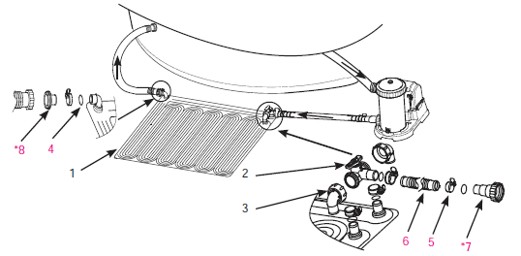

MEGJGYZÉS: Az ábra csak illusztráció. Nem mindig tükrözi a tényleges terméket. Nem méretarányos.

Sorszám | Megnevezés | Mennyiség | Alkatrész szám
1 | Szolár fűtő szőnyeg | 1 | 11956
2 | Bypass szelep | 1 | 11954
3 | Könyök idom | 2 | 11953
4 | Tömlő tömítés | 5 | 10134
5 | Tömlő bilincs | 5 | 11489
6 | Tömlő | 1 | 11955
*7 | A adapter (csak a 1-1/2 tömlőhöz) | 1 | 10849
*8 | B adapter (csak a 1-1/2 tömlőhöz) | 1 | 10722

ŐRÍZZE MEG EZEKET AZ UTASÍTÁSOKAT

Általános
- Ezt a terméket csak mobil (tárolható) medencéhez használhatja. Ne használja tartósan összeszerelt medencéhez.
- A szolár fűtőszőnyeg mérete (sík feltöltés előtt): 1,2m x 1,2m. Területe: 1m2.
- Föld feletti medencékhez alkalmas 30,280 literig.
- Kompatibilis 1/3LE szűrőszivattyúval vagy kisebb, mint 7570 l/óra áramlási sebességű szivattyúval.
- A medencevíz hőmérsékletét körülbelül 3-5°C-al növeli az időjárástól és a környezeti feltételektől függően.

Helyszín előkészítése és követelmények
- Válasszon olyan területet, amely maximális, közvetlen napfényt kap a jobb teljesítmény érdekében. A fűtőszőnyeg a nap természetes útjával szembe legyen.
- A lefektetésre kiválasztott terület mentes legyen éles tárgyaktól, kövektől és törmelékektől, melyek a terméket kilyukaszthatnák, valamint távol legyen a közlekedési útvonaltól. Tartsa távol a háziállatokat is.
- Tisztítsa meg a fűtől és más vegetációtól a a fűtőszőnyeg alatti területet, hogy rossz szag és rothadás ne keletkezzen. Bizonyos típusú füvek nőhetnek a termék alatt (St.Augustina és Bermuda). Ha fű nő a termék alatt az nem gyártási hiba.
- Meghosszabbítja a termék élettartamát, ha valamit,pl. ponyvát tesz alá.
- Ne helyezze a terméket tetőre vagy egyéb helyre a víz szintje fölé.

Szerelési útmutató
Ezek az utasítások feltételezik, hogy a medence és a szűrőrendszer már össze van szerelve.
- Tekerje ki és helyezze el a szőnyeget a kiválasztott területre, ahol a maximális napsugárzást kapja. Lásd 1.ábra.
- Helyezze a fűtőszőnyeget a medence visszatérő tömlő és a szivattyú kimenet közé, a szűrő után. Ha sós rendszert vagy klórozót használ sorosan kell csatlakoztatni a szolár szőnyeggel.
- Helyezze a bypass szelepet 2 nyilásán át a szolár szőnyegre. Ellenőrizze, hogy az „A” jelzés a könyök idomon (3) és az „A” jelzés a szőnyegen megegyezik. Rögzítse a bypass szelep (2) szerelvényt a a fűtőszőnyeghez tömlőszorítóval (5). Ellenőrizze, hogy a könyök és tömlő bilincsek meg lettek húzva. Lásd 2.ábra.
- Csatlakoztassa a rövid tömlő (6) egyik végét a bypass szelep (2) maradék nyílásába és a csövet rögzítse a csőbilinccsel (5). Lásd 3.ábra.
- Mielőtt lecsatlakoztatja tömlőket kapcsolja le a szűrőrendszert és zárja vagy dugaszolja a medence valamennyi be és kimenetét, hogy megakadályozza a víz kifolyását.

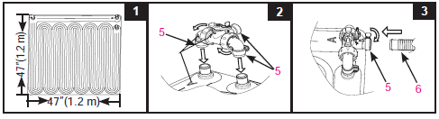

ŐRÍZZE MEG EZEKET AZ UTASÍTÁSOKAT

Csatlakozás 32 mm-es tömlőhöz bilinccsel

1. Szedje le a medence víz visszatérő (nyómó ág) tömlőt a szivattyú kimenetről (nyomó
kimenet).
2. Csatlakoztassa a rövid tömlő (6) egyik végét a szivattyú kimenetre (amiről levette a
medencébe menő tömlővéget). Rögzítse a tömlőbilinccsel (5). Lásd 4.ábra.
3. Csatlakoztassa a medencébe visszatérő tömlő szabad végét a szolár fűtőszőnyeg
kimenetére. Rögzítse a tömlőt a tömlőbilinccsel (5). Lásd 5.ábra. Ellenőrizze az összes
bilincset, hogy biztonsággal rögzítik a tömlőt.

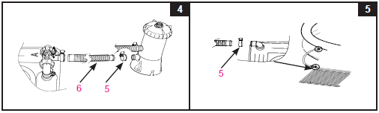

Csatlakozás 38 mm-es tömlőhöz adapterrel

1. Szedje le a medence víz visszatérő (nyómó ág) tömlőt a szivattyú kimenetről (nyomó
kimenet).
2. Csatlakoztassa az A adaptert (7) a szivattyú kimenetre és a rövid cső (6) másik végét az
A adapterhez. Rögzítse a tömlő bilinccsel (5). Lásd 6.ábra.
3. Csatlakoztassa a B adaptert (8) a szolár fűtőszőnyeg kimenetre; majd csatlakoztassa a
medencébe visszatérő tömlő másik végét a B adapterhez (8). Ellenőrizze a tömlőbilincset
(5) és a hollandi anyát, hogy meg vannak biztonságosan húzva. Lásd 7.ábra.

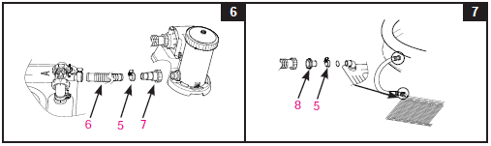

ŐRÍZZE MEG EZEKET AZ UTASÍTÁSOKAT

Működés
1. Nyissa meg vagy tegye szabaddá az összes be- és kimenetet, majd indítsa el a szűrőszivattyút.
Győződjön meg, hogy a rendszerből az összes levegő eltávozott. Olvassa el a szűrőszivattyúra
vonatkozó részeket a kezelési utasításból.
2. Állítsa a bypass szelepkart (2) az órajárással megfelelő irányban a pozicióba, hogy a szűrt víz
átfolyjon a fűtőszőnyegen. Lásd 8.ábra.
3. Állítsa a bypss szelepkart órajárással ellentétesen a pozicióba, hogy megkerülje a szolár
fűtőszőnyeget és a szűrt víz egyenesen a medencébe áramoljon. Lásd 9.ábra.
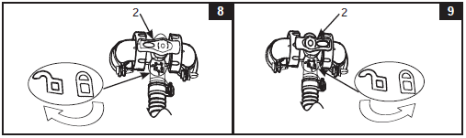

4. Helyezzen a medencére egy szolár- és/vagy egy medencefedést amikor a medence használaton
kívül van, hogy a hővesztességet megakadályozza.
5. A fűtési teljesítmény növelése érdekében csatlakoztathat kettő vagy több szolár fűtő szönyeget a
rövid tömlővel (6) egymással sorba összekötve. Lásd 10.ábra). Ellenőrizze , mennyi szolár fűtő
szönyeg szükséges.
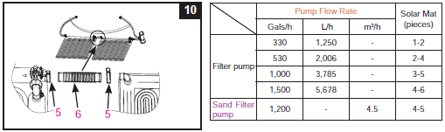
 | szivattyú átfolyási telj. |  | szőnyeg  db
 | L/h | m3/h
szűrő  szivattyú | 330 | 1,250 | 1-2
 | 530 | 2,006 | 2-4
 | 1,000 | 3,785 | 3-5
 | 1,500 | 5,678 | 4-6
homokszűrő  szivattyú | 1,200 | - | 4-5

Karbantartás, téliesitési és tárolási utasítások.
1. Kapcsolja ki a szivattyút és állítsa meg a víz folyását a szolár fűtőszőnyegben. A szerelési
utasításnak fordítottjaként szerelje le a terméket a medencéről és a szivattyúról.
2. Tisztításra csak gyenge szappanos oldatot és vizet használjon. Ne használjon vegyszert vagy
dörzskefét.
3. Engedje ki asz összes vizet a szőnyegből. Ne hagyjon vizet a szőnyeg belsejében, mert megfagy.
4. Győződjön meg, hogy a szolár fűtőszőnyeg és minden alkatrésze teljesen száraz a tárolás előtt.
Szabad levegőn napon száradjon és csak, ha teljesen száradt akkor hajtsa össze. Hajtogatás előtt
szórja meg hintőporral, hogy megakadályozza az összeragadást és a maradék nedvességet
felszívja.
5. Fektesse le a szolár szőnyeget szétterítve, majd lazán tekerje fel.
6. Az eredeti csomagolást használhatja a tárolásra. Tárolja száraz, hideg, fagymentes helyen.
7. Javítást csak általános PVC ragasztóval végezzen.

ŐRÍZZE MEG EZEKET AZ UTASÍTÁSOKAT

SZOLÁR FŰTŐSZŐNYEG INTEX MEDENCÉKHEZ
Több szolár fűtőszőnyeg nagyobb medencékhez ajánlott. Kiindulási számítás 8 órás napsütés naponta; a fűtési teljesítmény függ az időjárástól , a környezeti feltételektől és attól, hogy a medence éjjel fedett-e.

MEDENCERORMA | MEDENCE MÉRET | DARABSZÁM
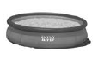 | 183cm X 51cm | 1
 | 244cm x 76cm | 1
 | 305cm x 76cm | 1
 | 366cm x 76cm | 2
 | 366cm x 84cm | 2
 | 366cm x 91cm | 2
 | 457cm x 84cm | 3
 | 457cm x 91cm | 3
 | 457cm x 107cm | 4
 | 457cm x 122cm | 4
 | 488cm x 107cm | 4
 | 488cm x 122cm | 5
 | 549cm x 122cm | 5
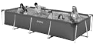 | 220cm x 150cm x 60cm | 1
 | 260cm x 160cm x 65cm | 1
 | 300cm x 200cm x 75cm | 1
 | 450cm x 220cm x 84cm | 2
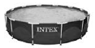 | 305cm x 76cm | 2
 | 366cm x 76cm | 2
 | 366cm x 84cm | 2
 | 366cm x 91cm | 2
 | 366cm x 99cm | 3
 | 427cm x 107cm | 4
 | 457cm x 91cm | 4
 | 457cm x 107cm | 4
 | 457cm x 122cm | 5
 | 488cm x 107cm | 5
 | 549cm x 122cm | 6
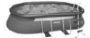 | 305cm x 549cm x 107cm | 3
 | 366cm x 610cm x 122cm | 4
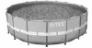 | 427cm x 107cm | 4
 | 427cm x 122cm | 4
 | 488cm x 122cm | 5
 | 549cm x 122cm | 6
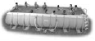 | 400cm x 200cm x 100cm | 2
 | 274cm x 457cm x 122cm | 4
 | 274cm x 549cm x 132cm | 5

ŐRÍZZE MEG EZEKET AZ UTASÍTÁSOKAT

